ФУДБАЛСКИ САВЕЗ ОПШТИНА ЉИГ И МИОНИЦА
ПРОЛЕЋНИ ДЕО ПРВЕНСТВА ТАКМИЧАРСКЕ 2014/2015. ГОДИНЕ
ТАБЕЛА ПОСЛЕ ОДИГРАНИХ УТАКМИЦА
17. КОЛА

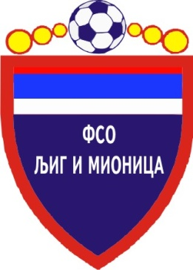

ТАБЕЛА

МЕЂУОПШТИНСКЕ ФУДБАЛСКЕ ЛИГЕ ''ЗАПАД''

- Пролећни део првенства такмичарске 2014/2015. године -

1. | ИСКРА | 17 | 15 | 1 | 1 | 62 | 14 | +48 | 46
2. | РИБНИКАР | 17 | 14 | 2 | 1 | 48 | 9 | +39 | 44
3. | ПОЛЕТ | 17 | 13 | 2 | 2 | 42 | 15 | +27 | 41
4. | РАЈАЦ | 17 | 8 | 4 | 5 | 41 | 23 | +18 | 28
5. | МИЛЕНКО ПАВЛОВИЋ | 17 | 6 | 4 | 7 | 25 | 29 | -4 | 22
6. | ЛИПЉЕ | 17 | 7 | 1 | 9 | 39 | 46 | -7 | 22
7. | ЈАДАР 2013 | 17 | 6 | 3 | 8 | 26 | 27 | -1 | 21
8. | КОМАНИЦЕ | 17 | 6 | 1 | 10 | 29 | 40 | -11 | 19
9. | БОРАЦ | 17 | 4 | 3 | 10 | 12 | 45 | -33 | 15
10. | КОЛУБАРА 2 | 17 | 4 | 2 | 11 | 18 | 39 | -21 | 14
11. | ГРАДАЦ 85 | 17 | 4 | 1 | 12 | 18 | 54 | -36 | 13
12. | БЕЛОШЕВАЦ | 17 | 2 | 2 | 13 | 23 | 42 | -19 | 7 (-1)

